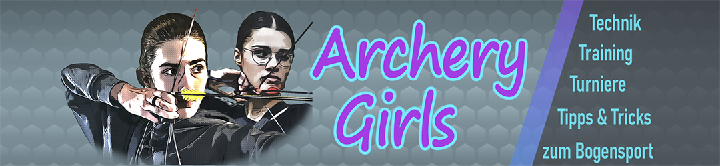

Lieber Parcoursbesucher,
Wir wollen, dass der 3D Bogensport einen guten Ruf behält und vor allem keine Unfälle oder Verletzungen auftreten. Dazu sind ein paar Regeln einzuhalten und ein paar weitere Dinge zu beherzigen. Bist Du ein 3D-Bogensport Neuling, so wird Du da vielleicht nicht alles kennen und es könnte sein, dass Du dich selber oder andere gefährdest. Eine „Parcoursreife“ ähnlich zur Platzreife beim Golf gibt es nicht, jeder Bogensportinteressierte darf ohne weitere Vorbereitung mit gefährlichem, ggf. sogar tödlichem Sportgerät in den Wald auf den Parcours.
Darum bitten wir Dich als Anfänger, dass Du auf jeden Fall unsere Parcoursregeln beherzigst und folgendes kurzes YouTube Video auf dem Kanal der Archery Girls ansiehst, um die grundlegendsten Grundlagen erklärt zu bekommen.


